Муниципальное бюджетное образовательное учреждение
«Средняя общеобразовательная школа № 6»

Исследовательский проект
«Мертвое море и его свойства»

Выполнила ученица 3В класса
Федорова Валерия
Руководитель: учитель начальных классов
Цветкова Татьяна Евгеньевна

г. Сосновый Бор
2019 г.
Оглавление

 | Стр.
Введение ………………………………………………………………………… | 3
Цели и задачи……………………………………………………………………. | 3
Местоположение Мертвого моря и его источники «питания» ………………. | 4
Состав и свойства воды Мертвого моря ………………………………………. | 5
Исследовательская часть ……………………………………………………….. | 6
Заключение ……………………………………………………………………… | 10
Список использованных источников и литературы ………………………….. | 11
Приложение …………………………………………………………………….. | 12

Введение
Мертвое море - уникальный лечебный курорт, созданный природой и привлекающий миллионы туристов со всех уголков Земли. Кроме уникального состава солей, Мертвое море известно и своими целебными свойствами, грязями, которые добываются с его дна. Огромный интерес вызывает и название самого моря.
Цель проекта
- выяснить, действительно ли Мертвое море – «мертвое»,
- каковы его свойства,
- почему поверхность воды Мертвого моря держит человека на плаву.
Основные задачи:
- выяснить, почему получило такое название;
- какими свойствами обладает;
- можно ли утонуть в его водах.
Гипотеза:
предполагается, что в Мертвом море нет жизни, и в нем сложно утонуть, но свойства его воды очень полезны из-за насыщенности разными минеральными солями.
Основными источниками информации
послужит экскурсия к берегам Мертвого моря, рассказы экскурсоводов, научная литература, глобальная сеть Интернет, проведение экспериментов.

Местоположение Мертвого моря и его источники «питания»

Однажды, отправившись со взрослыми на экскурсию к берегам Мертвого моря, я узнала про него много новой для меня информации. А, вернувшись домой, я погрузилась в более подробное изучение вопросов, наиболее заинтересовавших меня и решила провести ряд экспериментов.
Итак, мертвое море простирается вдоль границы Израиля и Иордании.
Это одно из самых интересных мест в мире. Прямо посредине проходит граница двух государств: Израиля и Иордании, так что уникальным водоёмом владеют две страны.
Мертвое море – это скорее бессточное озеро в самой глубокой части Иорданской впадины. Истока из Мертвого моря нет, вода отсюда уходит исключительно испарением, и растворенная соль остается, постоянно концентрируясь и оседая, образуются как будто соляные горы, бугры, соляные столбы.

Состав и свойства воды Мертвого моря
Мертвое море уникально. Это единственное в мире место с особым сочетанием исключительных лечебных достоинств: особая солнечная радиация и климатические условия, обогащенная кислородом атмосфера, богатое минералами соленое море, термоминеральные источники и минеральная грязь. В старые времена вода и соль Мертвого моря вывозились в Италию римской знатью.
Также, например, Египетская Царица Клеопатра из «Мифов Древней Греции» искала вечную молодость, и однажды ей посоветовали искупаться в Мертвом море. А когда она искупалась, то заметила, что ее кожа стала гладкой и сияющей. Египетская красавица использовала все свое обаяние, чтобы ее возлюбленный подарил ей целый город на берегу Мертвого моря!
Содержание минеральных веществ в воде достигает 33 %. Мёртвое море является одним из самых солёных в мире озёр. В литре морской воды содержится до 340 граммов соли, поэтому в нем нет ни рыбы, ни других морских организмов, там не растут водоросли, на море не садятся птицы. Кстати, в переводе с еврейского языка море называется «Море-убийца».
Кроме того, вода этого моря значительно тяжелее обыкновенной морской воды. Утонуть в такой тяжелой жидкости нельзя: человеческое тело легче ее.
Важно отметить, что в самом море можно купаться всего два – три раза в день, и то — не дольше, чем по 20 минут, после чего каждый раз принимать душ.
В воде Мертвого моря чрезвычайно высоко содержание ионов натрия, калия, магния, кальция и брома - ионов, играющих важную роль в организме человека. Сходный с водой Мертвого моря состав макроэлементов имеют лимфа и кровь человека. Переоценить этот факт невозможно.
На Мертвом море работает более десяти лечебных заведений, они успешно лечат многие кожные заболевания и хронические артриты. Насыщенный кислородом воздух Мёртвого моря помогает в лечении заболеваний дыхательных путей. Высокое атмосферное давление способствует снижению кровяного давления у больных гипертонией.

Исследовательская часть
Вернувшись после путешествия, я решила провести ряд исследований в домашних условиях, тем самым подтвердить или опровергнуть информацию, которую получила в ходе путешествия к берегам Мертвого моря.
На экскурсии нам рассказали очень интересную и необычную историю.
В 2014 году израильская художница Сигалит Ландау решила провести необычный эксперимент: она погрузила женское платье в Мертвое море, чтобы посмотреть, что с ним произойдет со временем. Это платье в течении двух лет в итоге превратилось из черного в белоснежное.
На снимках (приложение 1) видно, как минеральные вещества постепенно оседали на поверхности платья.
Для проведения подобного эксперимента:
Опыт №1 «Способность веществ (солей) оседать на поверхности»
(приложение 2)
В домашних условиях мне понадобилось:
вода, стакан, ложка, соль, веревочка (шнурок).
- Берем стакан, наливаем в него чистую теплую воду.
- Начинаем добавлять соль, постоянно перемешивая, пока соль не перестанет растворяться.
- Приготовив насыщенный раствор, необходимо опустить в него приготовленную веревочку. Ее я закрепила, чтоб весь шнурок не намок.
- Постепенно соль начинает оседать на поверхности веревочки, и через неделю я увидела, как шнурок начал белеть, соль стала покрывать его поверхность.
Вывод: экспериментом я подтвердила теорию о том, что природа (в нашем случае перенасыщенная минералами/солями вода) обладает удивительной силой, которая способна чудесным образом изменять различные предметы, кристаллизуясь на их поверхности.

Опыт №2 «Мертвое море – «мертвое» (приложение 3)
Как я уже говорила, в Мертвом море из-за большого количества соли нет жизни, там не растут даже водоросли. Проверим это.
Для него нам понадобятся:
вода, соль, две емкости, свежесобранные цветы.
- Обе емкости необходимо наполнить чистой водой.
- В одну из них начинаем добавлять соль, пока не получим насыщенный раствор.
- Дальше опускаем наши весенние первоцветы в оба стаканчика.
- Стаканчик с соленой водой помечаем красной ленточкой.
- Спустя сутки можем наблюдать следующую картину. В стакане с чистой пресной водой наши цветочки продолжают стоять и радовать глаз, а в стакане с соленой водой цветы, к сожалению, завяли.
Вывод: жизнь в соленой воде невозможна, поэтому Мертвое море на самом деле «мертвое».

Опыт №3 «На плаву» (приложение 4)
Должен подтвердить или опровергнуть теорию о том, что Мертвое море держит на поверхности.
Первую часть данного эксперимента я провела, непосредственно окунувшись в воды Мертвого моря в Израиле.
Погрузившись в его воды, действительно ощущаешь, как неведомая сила выталкивает тебя на поверхность очень быстро.
Для второй части проведения опыта в домашних условиях нам потребуется:
2 чистые стеклянные банки, ложка, вода, 2 свежих куриных яйца, соль.
- В одну из двух емкостей нальем чистую пресную воду.
во вторую (банка отмечена красной лентой) постепенно добавим 5 столовых ложек морской соли.
- Если опустить куриное яйцо в пресную воду, то оно сразу уходит на дно емкости.
- А в соленой воде яйцо остается на поверхности.
Вывод: держаться на поверхности раствора соли проще, чем в пресной воде. В Мертвом море утонуть сложно.

Есть еще одно удивительное свойство вод Мертвого моря, но в домашних условиях подтвердить теорию более быстрого заживления ран благодаря морской воде и ее солям довольно сложно.
Опыт №4 «Исцеление водами Мертвого моря» (приложение 5)
Однако, по личному опыту я утверждаю, что царапины на моих руках от игры с домашними питомцами прошли довольно быстро после того, как мы съездили и искупались в водах Мертвого моря.
Вывод: воды Мертвого моря действительно обладают целебными свойствами.

Заключение
В результате проведенного исследования и экспериментов (опытов) можно сделать следующие выводы:
- В Мертвом море есть большая концентрация соли и других минералов, оседающих на поверхности попадающих туда предметов.
- В Мертвом море нет жизни.
- В Мертвом море утонуть человеку довольно сложно. Его воды выталкивают на поверхность попадающие предметы.
- Вода и грязи этого моря излечивают болезни кожи и укрепляют здоровье человека.

Список использованных источников и литературы
- Большой универсальный атлас мира / Авт.-сост. Д.О. Хвостова. – М.: ОЛМА Медиа Групп, 2009
- Экскурсионный тур к берегам Мертвого моря

Приложение 1
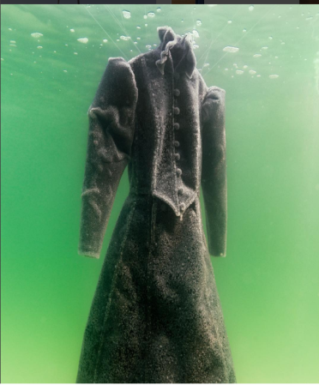 | 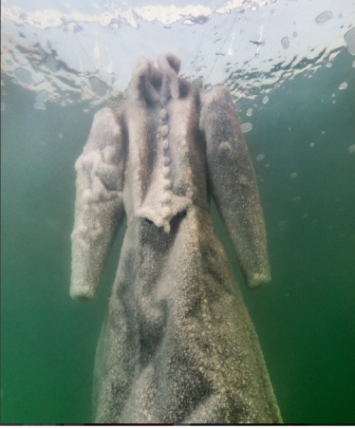
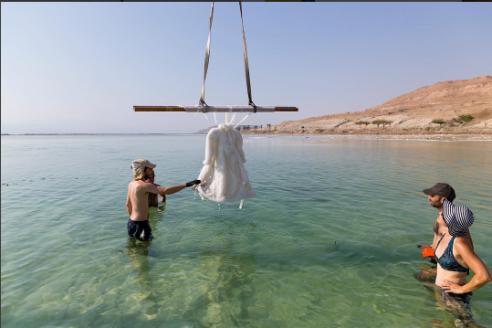
Приложение 2
Опыт №1 «Способность веществ (солей) оседать на поверхности»
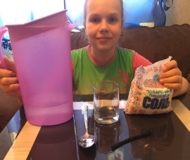 | 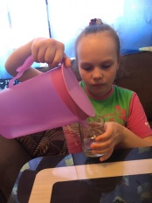 | 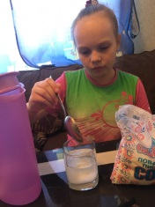
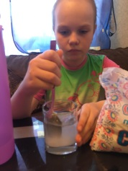 | 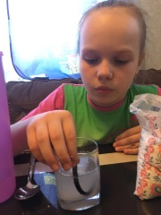 | 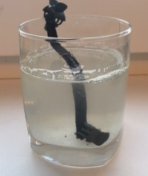
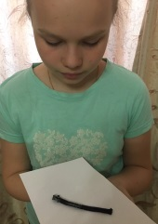 | 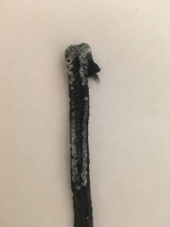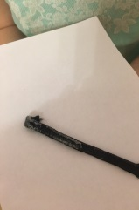

Приложение 3
Опыт №2 «Мертвое море – «мертвое».
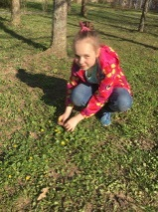 | 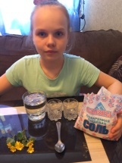 | 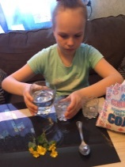
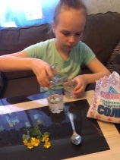 | 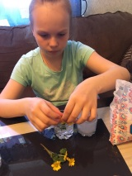
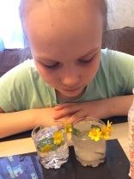 | 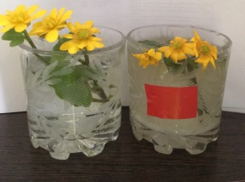 | 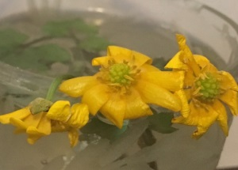
Приложение 4
Опыт №3 «На плаву»
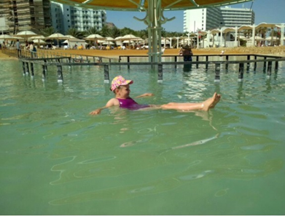
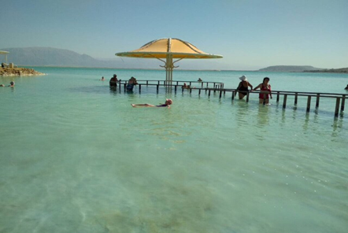

2 часть опыта:
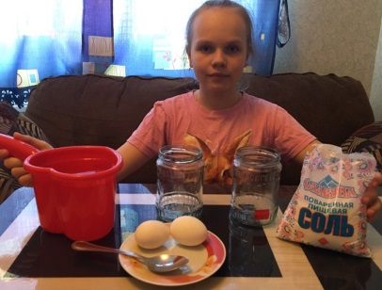 | 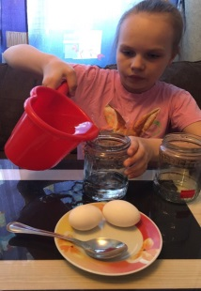 | 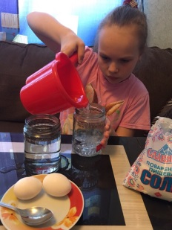
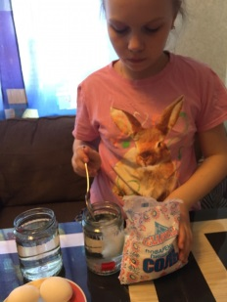 | 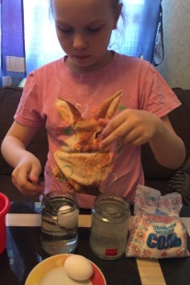 | 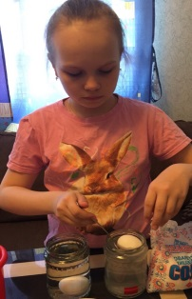
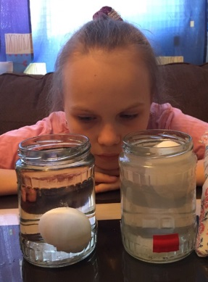 | 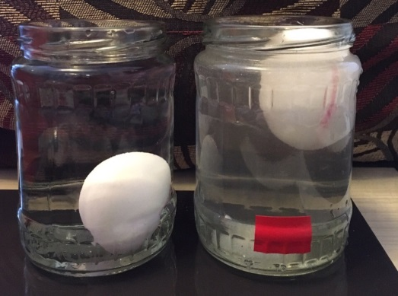
Приложение 5
Опыт №4 «Исцеление водами Мертвого моря»
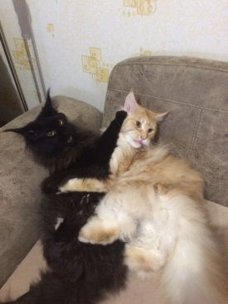 | 
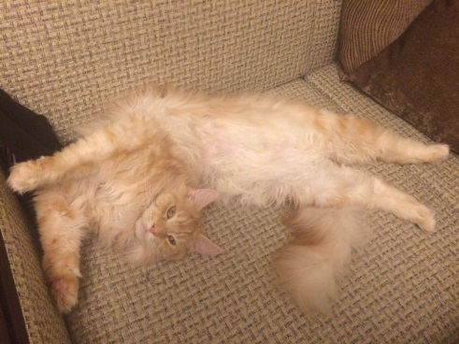
Рекламный буклет
